

Штаб
МО ВВПОД «ЮНАРМИЯ»
Кайбицкий муниципальный район
Республики Татарстан
422330 Кайбицкий район
село Большие Кайбицы
ул. Ш. Галиева д.12
тел.8(84370)21187
эл. почта:junajaarmija@rambler.ru

Еженедельный отчет МО ВВПОД «Юнармия»
Кайбицкого муниципального района за период с 20-25.04.26.

1.Количество участников движения: 356
2.Количество принятых юнармейцев: 0.
3.Проведенные за неделю мероприятия: 15

- ЭКОВЕСНА.

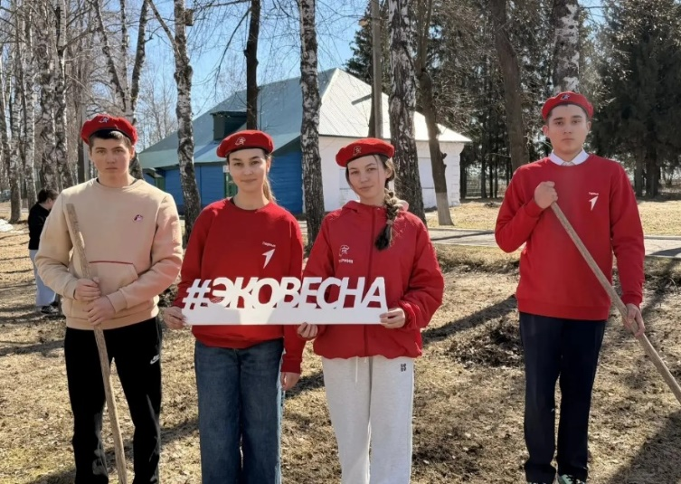
Все ярче светит солнышко, теплый ветерок ласкает землю, а звонкие трели скворцов ласкают слух, смешиваясь с задорными голосами ребят, которые вышли на уборку пришкольной территории от прошлогодней листвы. #ВесенняяНеделяДобра #ЮнармияКайбицы #ПервыеКайбицы

- «Без срока давности».

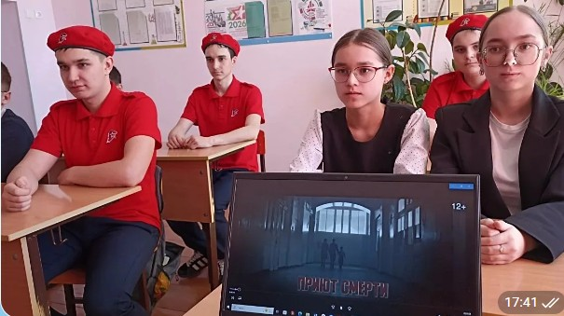
Час памяти "Без срока давности" 19 апреля — День памяти жертв геноцида советского народа. Сегодня, 16 апреля, в нашей школе прошёл час памяти «Без срока давности», посвящённый Дню памяти жертв геноцида советского народа, совершённого нацистами и их пособниками в годы Великой Отечественной войны 1941–1945 годов. Занятие провела советник директора по воспитанию Лазарева Л.Н. В мероприятии приняли участие обучающиеся 7-9 классов. Для проведения часа использовались материалы, предоставленные Московским педагогическим государственным университетом. Ребята узнали о трагических страницах истории, о массовом уничтожении мирного населения, о мужестве и стойкости советских людей, а также о том, как важно сохранять историческую правду и передавать её следующим поколениям. Память о жертвах геноцида — это не только скорбь, но и напоминание о том, что мир, свобода и человеческая жизнь — высшие ценности, которые необходимо беречь. Мы помним. Мы скорбим. Мы не допустим повторения.

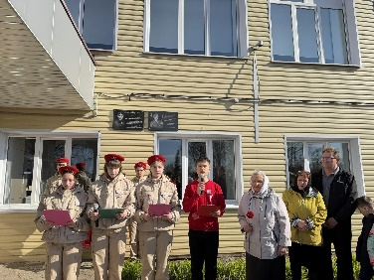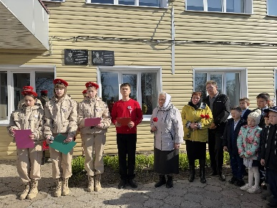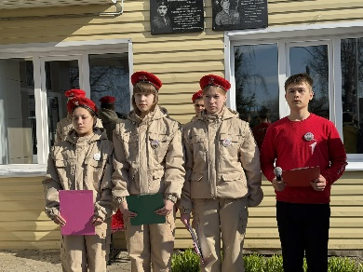

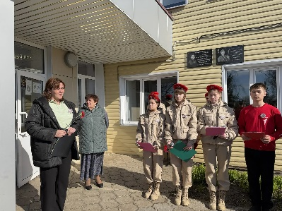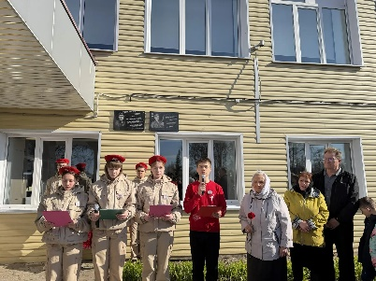
IV. 17.04.26. В МБОУ "Большеподберезинская СОШ имени А.Е.Кошкина Кайбицкого муниципального района РТ", при участии юнармейцев одноименного отряда, прошёл митинг, посвящённый памяти нашего земляка, Нагоркина Артёма Игоревича, который героически погиб во время специальной военной операции на Украине.
Мы вспомнили его как человека, который отдал свою жизнь за мир и безопасность. Его подвиг навсегда останется в наших сердцах.
С тёплыми словами выступили директор школы Биктимерова Фанзиля Фагимовна и классный руководитель Елисеева Ксения Геннадьевна. Они поделились воспоминаниями о том, каким был Артём, его стремлениях и мечтах. Также на митинге были приглашены родители Артёма, которые с гордостью и болью вспоминали о своём сыне.
Пусть память о Нагоркине Артёме будет светлой и вечной. Мы склоняем головы перед его мужеством и благодарим за его жертву.

- Документальное чтение «Дневник, который не сгорел»
https://max.ru/c/-69534129752578/AZ2aacA9I6o

В отряде было организовано мероприятие в формате документального чтения — «Дневник, который не сгорел», приуроченное ко Дню памяти жертв геноцида советского народа. Это не просто литературная композиция. Это память, ожившая через подлинные тексты военных лет. 19 апреля — День памяти жертв геноцида советского народа. Дата установлена в память о миллионах мирных граждан, уничтоженных нацистами и их пособниками в годы Великой Отечественной войны.
Наша задача — не просто знать эту дату, а помнить каждое имя, каждую историю, каждую строчку, написанную дрожащей рукой на клочке бумаги. Мы не говорим громких лозунгов. Мы просто читаем дневники тех, кто не дожил. И просим запомнить: это не должно повториться.
- 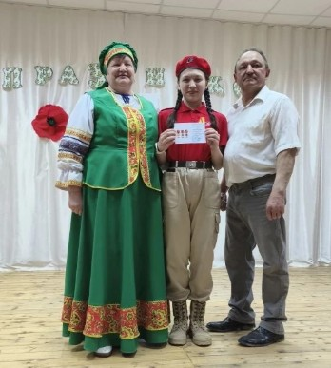

Долгожданная награда.
Юнармейцу отряда имени полного кавалера ордена Славы Т.Г. Назмутдинова МБОУ "Кулангинская ООШ", в честь дня рождения Кайбицкого района, была вручена медаль "Юнармейская доблесть" 3 степени. Гульназ Камалиева одна из самых активных членов юнармейского движения в районе. Поздравляем ее и желаем дальнейших достижений! Начштаба МО движения "ЮНАРМИЯ" КМР.

- 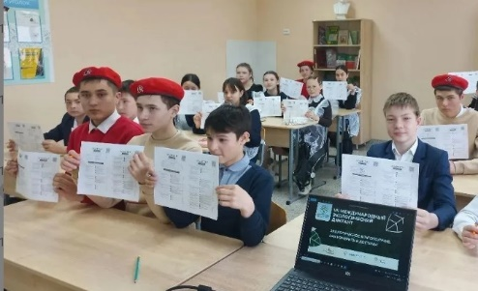
1.Учащиеся 6-11 классов написали, международный экологический диктант «Экологическое благополучие». Мероприятие было направлено на повышение экологической грамотности и формирование ответственного отношения к окружающей среде. Участники проверили свои знания по вопросам охраны природы, рационального использования ресурсов и устойчивого развития.
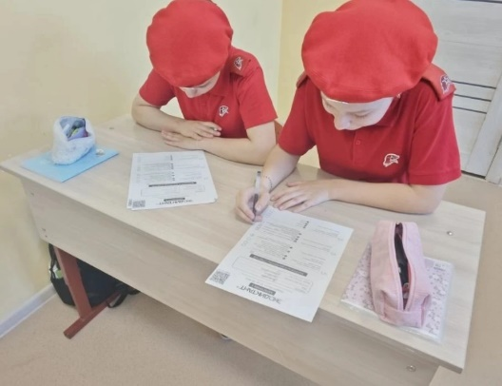
2. Сегодня юнармейцы отряда имени кавалера ордена Красной Звезды Мансура Миннуллина приняли участие в экологическом диктанте. Экодиктант — это масштабный эколого-просветительский проект, направленный на формирование экологической культуры, популяризацию экологических знаний и повышение уровня экологической грамотности.

- 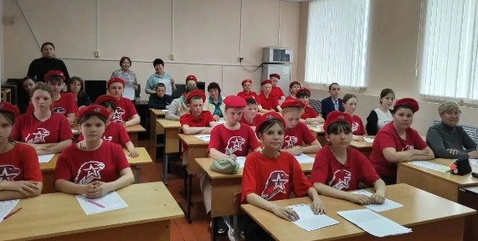
18 апреля-прошел Тотальный диктант по русскому языку. Автором текста стал писатель и ректор Литературного института Алексей Варламов. Акция охватила 67 стран, очные площадки работали по всему миру, а также была доступна онлайн-версия. В Тотальном диктанте по русскому языку приняли участие юнармейцы отряда имени полного кавалера ордена Славы И. П. Субботина МБОУ '' Ульянковская ООШ'', а также педагоги школы.
- 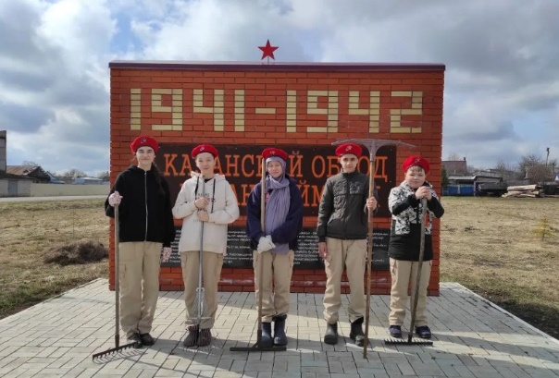

18 апреля- День памятников! В связи с этим юнармейцы отряда имени Героя Советского Союза Мусы Джалиля приняли участие в патриотической акции "Дорога к обелиску" - провели работу по очистке территорий памятников, расположенных в нашем селе от весеннего мусора. Такие мероприятия воспитывают у учащихся память о прошлом и патриотизм.
https://max.ru/c/-69534129752578/AZ2goIaMCyw
17 апреля юнармейцы отряда имени Р. Калимуллина приняли участие в патриотической акции «Дорога к обелиску». Ребята привели в порядок обелиск, расположенный в центре села, погибшим в годы Великой Отечественной войны, очистив его от весеннего мусора. Благоустройство памятного места – это та малая часть наших дел, с помощью которых мы выражаем свою благодарность всем тем, кто оставил свою жизнь, ради мирного неба в будущем.

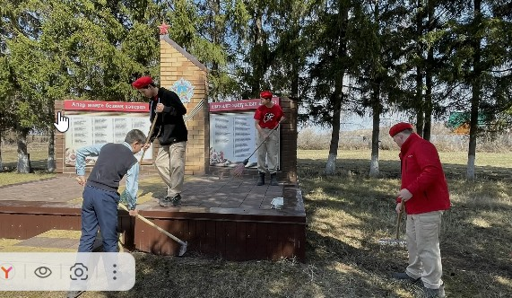

https://max.ru/c/-69534129752578/AZ2bNi5ECyw

- 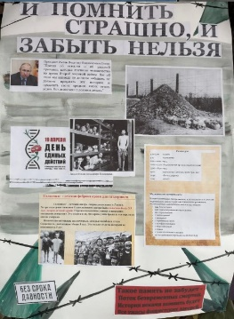
19 апреля — День памяти жертв геноцида советского народа

Сегодня мы вспоминаем миллионы мирных жителей, ставших жертвам и чудовищного геноцида, совершённого нацистами и их пособниками в годы Великой Отечественной войны 1941–1945 годов.

В нашей школе появилась Стена " Боль и Память" — символ нашего единства и общей скорби. Ученики и учителя вместе оформили её, разместив фотографии, письма, свечи и цветы. Этот совместный труд стал напоминанием о том, что мы — одно поколение, которое хранит историю и с глубоким уважением чтит подвиг предков.

Память о жертвах геноцида — это не только скорбь, но и напоминание о ценности мира, человечности и справедливости.
Мы помним. Мы скорбим. Мы не допустим повторения.
https://max.ru/c/-69534129752578/AZ2fjQR9Cyw
https://max.ru/c/-69534129752578/AZ2b1j_1ORg
https://max.ru/c/-69534129752578/AZ2bgGn-Jh0
https://max.ru/c/-69534129752578/AZ2bfOJSJYE

- 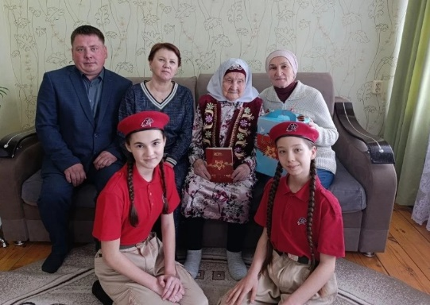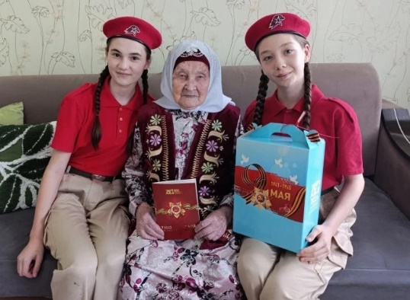

Муса Җәлил исемендәге отрядның яшь армиячеләре сугыш чоры баласы, тыл хезмәтчәне, авылыбызның Ак әбисе Габидуллина Әминә Сәмигулла кызын Бөек Җиңүнең 81 еллыгы белән котлап, бәйрәм бүләген тапшыруда катнаштылар. Әлеге чарада Башкарма комитет эшләре белән идарә итүче Бәдертдинова Дания Әкраметдин кызы, Кайбыч авыл җирлеге башлыгы Әхмәтов Илнур Фәрит улы, авылыбызның ветераннар берлеге җитәкчесе Хәйретдинова Гөлнар Хәлимҗан кызы да катнаштылар.
Начальник штаба МО ВВПОД “Юнармия” Р.Д. Насибуллина.

